Домашнее задание

1. Найти метод из ваших прошлых работ который удовлетворяет следующие требования:
   1. Метод возвращает простой тип данных
   2. Метод имеет входные параметры
   3. Метод содержит минимум одно условие if или switch
   4. Метод содержит минимум один цикл
   5. Метод не повторяется на вашем потоке, но если вы возьмете чужой код, то будет много вопросов для проверки понимания вами вашей работы.
2. Составить тесты методом белого ящика и предоставить отчет в виде гугл документа
3. Предоставить проект модульного тестирования вашего метода, размещенный на github.

Метод, возвращающий разницу количества чётных и нечетных цифр в массиве.

public static int Number(int[] mas)

{//0

int c = 0;//1

for (int a = 0; a < mas.Length; a++)//2

if (mas[a] % 2 != 0)//3

{//4

c++;//4

}//4

else//5

{//5

c--;//5

}//5

return c;//6

}//7

Управляющий граф:

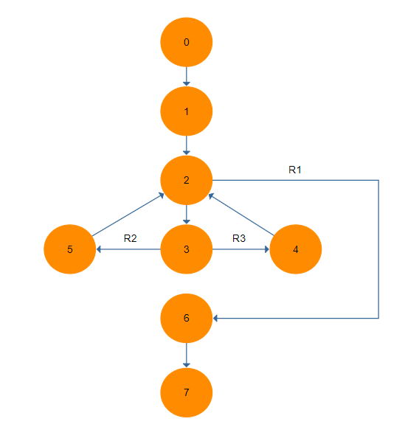

Возможные маршруты на основе графа:

R1=0-1-2-6-7

R2=0-1-2-3-5-2-6-7

R3=0-1-2-3-4-2-6-7

Таблица тестирования

|  |  |  |  |  |  |
| --- | --- | --- | --- | --- | --- |
| Регион | ИД | Идея теста | Состояние системы | Входные данные | Ожидаемый результат |
| R1 | TestMethod2 | Поиск разницы количества чётных и нечётных элементов в пустом массиве |  | [] | 0 |
| R2 | TestMethod1 | Поиск разницы количества чётных и нечётных элементов в массиве, если элемент массива нечётный |  | [1] | 1 |
| R3 | TestMethod3 | Поиск разницы количества чётных и нечётных элементов в массиве, если элемент массива нечётный |  | [2] | -1 |

Вывод: метод тестирования белого ящика позволяет более наглядно изучить код программы и выявить недочёты. При тестировании данным методом ошибки в кусках кодов не были обнаружены, это означает, что программа работает исправно.